**Yerassyl Ibrayev SE-2425**

**REPORT**

**Web Technologies Assignment #4**

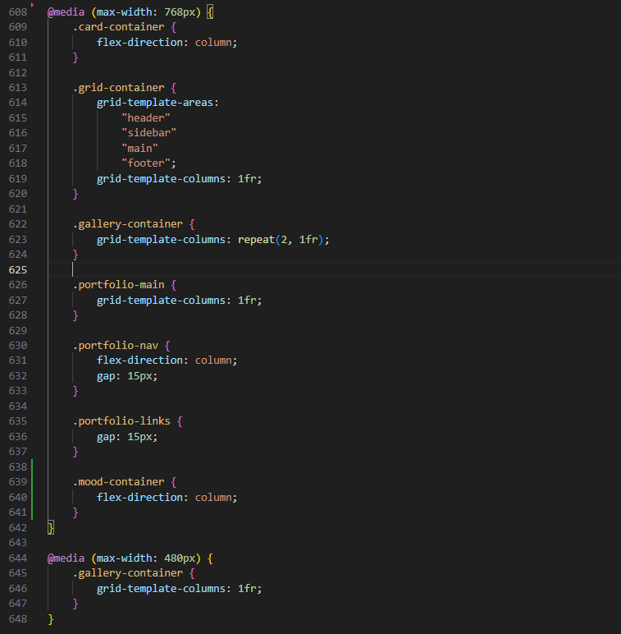

Responsive typography

Изображение выглядит как текст, снимок экрана, Шрифт

Содержимое, созданное искусственным интеллектом, может быть неверным.

Изображение выглядит как текст, снимок экрана, программное обеспечение

Содержимое, созданное искусственным интеллектом, может быть неверным.

Responsive Layout with Media Queries

Изображение выглядит как текст, снимок экрана, Шрифт, программное обеспечение

Содержимое, созданное искусственным интеллектом, может быть неверным.

Изображение выглядит как текст, снимок экрана, Шрифт

Содержимое, созданное искусственным интеллектом, может быть неверным.

Bootstrap Responsive Columns

Изображение выглядит как текст, снимок экрана, программное обеспечение

Содержимое, созданное искусственным интеллектом, может быть неверным.

Bootstrap Navigation Bar

Изображение выглядит как текст, снимок экрана, меню

Содержимое, созданное искусственным интеллектом, может быть неверным.

Responsive Portfolio Page